МБУДО ДШИ Предгорного округа
План дистанционной работы преподавателя Ковалева С.В.
На III четверть 2021-2022 учебного года
По дополнительной предпрофессиональной программе в области изобразительного искусства «Живопись»
По учебному предмету «Композиция станковая» для 7 ДПП-8 класса
На 3 четверть 2021 – 2022 учебный год.

№ | Дата | Тема | Материал | Цели и задачи
1 | 07.02.22 | Иллюстрации к литературным произведениям. | По выбору | Цель: закрепление понятий: «целостность цветового решения», «направление основного движения в композиции», «пространство и цвет», «пространство и тон», «композиционная схема», применение основных правил и законов станковой композиции.  Задача: умение выявлять характер персонажа, психологию образа персонажа, добиваться выразительности композиции, соотношения человеческой фигуры и пространства. Работа в выбранной технике.  Предлагаемое аудиторное задание:  - Анализ произведений великих мастеров с целью выявления композиционной схемы картины («золотое сечение», «соотношение больших масс», «композиционный центр»).  - Создание творческой композиции по мотивам произведений зарубежных писателей-классиков.  Задание для самостоятельной работы: композиционные зарисовки интерьеров, костюмов, предметов быта, образов персонажей в соответствии с выбранной темой.
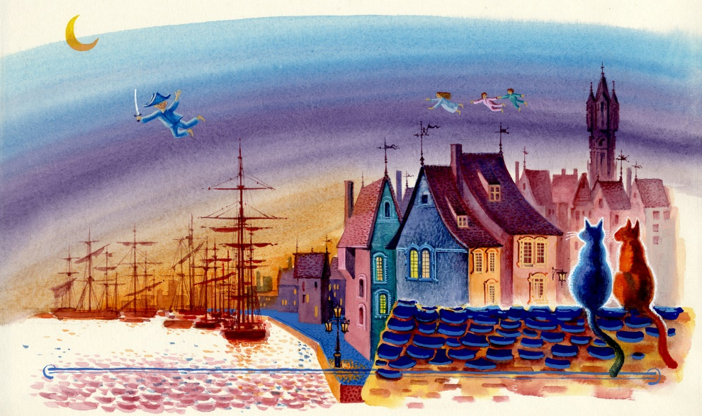
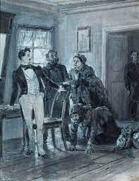

контроль усвоения учебного материала
Для дифференцированного контроля за усвоение учебного материала и выполнением заданий рекомендуется : сфотографировать законченные зарисовки и рисунок с обязательной подписью фамилии и имени (полностью) автора-ребенка, фото отправить на электронную почту: SVcow23@mail.ru либо на WhatsApp по номеру 8(928)634-70-41, если нет электронной почты .
Фотографии работ необходимо отправлять сразу по окончанию учебного занятия, согласно расписанию.
2 | 21.02.22 | Иллюстрации к литературным произведениям. | По выбору | Цель: закрепление понятий: «целостность цветового решения», «направление основного движения в композиции», «пространство и цвет», «пространство и тон», «композиционная схема», применение основных правил и законов станковой композиции.  Задача: умение выявлять характер персонажа, психологию образа персонажа, добиваться выразительности композиции, соотношения человеческой фигуры и пространства. Работа в выбранной технике.  Предлагаемое аудиторное задание:  - Анализ произведений великих мастеров с целью выявления композиционной схемы картины («золотое сечение», «соотношение больших масс», «композиционный центр»).  - Создание творческой композиции по мотивам произведений зарубежных писателей-классиков.  Задание для самостоятельной работы: композиционные зарисовки интерьеров, костюмов, предметов быта, образов персонажей в соответствии с выбранной темой.
Ход урока
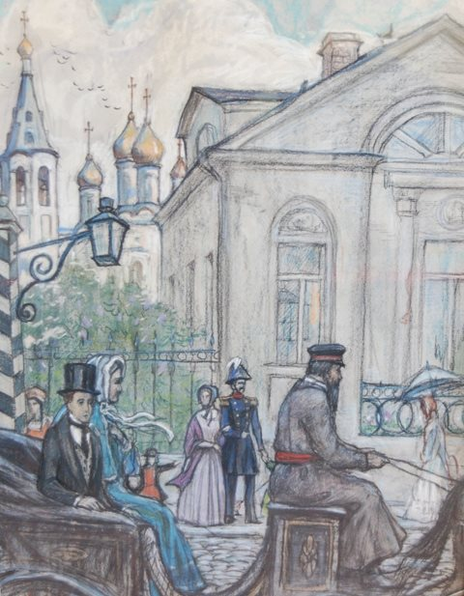

контроль усвоения учебного материала
Для дифференцированного контроля за усвоение учебного материала и выполнением заданий рекомендуется : сфотографировать законченные зарисовки и рисунок с обязательной подписью фамилии и имени (полностью) автора-ребенка, фото отправить на электронную почту: SVcow23@mail.ru либо на WhatsApp по номеру 8(928)634-70-41, если нет электронной почты .
Фотографии работ необходимо отправлять сразу по окончанию учебного занятия, согласно расписанию.

